**附件一**

**选房及咨询会地址示意：**

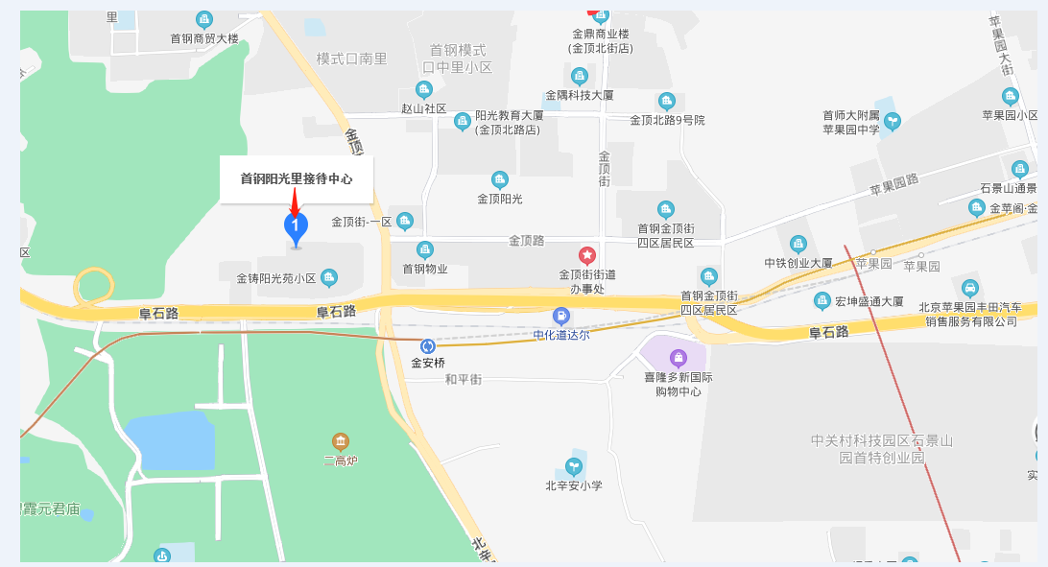

**【金安雅筑嘉苑】选房活动须知**

**尊敬的客户：**

感谢您对首钢地产的关注与支持并邀请您参加2021年4月17日至18日的开盘选房活动。为确保您选房成功，请您在正式选房前详细阅读本须知。

**一、选房活动基本信息：**

1.选房地点：石景山区铸造村中路2号院2号楼首钢阳光里接待中心

2.停车：客户尽量乘坐公共交通到达选房现场，开车客户将车辆停至选房现场对面的停车场内（按现场指引停泊）。

3.选房时间：2021年4月17日至18日本周六、周日（各组别选房时间见选房公告）

4.选房当天需要携带资料：（见选房公告）

**二、活动流程：**

**1、客户签到**：选房前一小时正式开始签到。并领取购房资料清单等材料。客户可通过公众号查阅“置业手册”，查看自己意向房源的价格，提前预选出几套房源方案作为备用，以免在现场由于时间紧促及房源的变化影响正常选房。

**2、选房等候：**正式开始选房后。工作人员将会按照《摇号结果公告》公示的摇号顺序进行叫号。每次排队等候20组家庭。

**3、选房：**按照摇号顺序持选房卡进入选房区，每组客户选房时间为3分钟，选定房源后进入复核区由公证处进行公证并对房源复核。

**4、缴纳定金：**客户选房复核完毕后，请购房者本人持《选房流转单》进入财务区缴纳10万定金（刷购房人本人银联储蓄卡），财务人员开具定金收据。

**5、签署认购：**客户持《选房流转单》、定金收据，进入签约区签署《认购协议》等资料。下一步进入终审区。

**6、盖章确认：**进入终审区进行复核并盖章，整个选房活动完成。

**三、温馨提示：**

1、每组客户的选房时间为3分钟，请您控制好选房时间。请您多做备选房源，以便您能选到您满意的房屋。

2、请在规定时间进行选房等候，不要随意走动，大声喧哗，不要远离现场，听从工作人员管理，以免您错过选房时机。

3、认购协议上认购人名称是最终购买人，认购完成后不准更名、加名、减名。

4、购房人应当承诺并保证符合北京市购房政策所规定的购房条件，无限购、限贷情形且提供的核验资料全部真实合法，未提交任何虚假信息，若因购房人提交资料不全、提交虚假资料或者提交超过有效期的资料导致不能参与摇号排序选房的，由购房人自行承担全部责任。

5. 如您患有高血压、心脑血管等疾病请提前准备好所需药物，以免由于气温、环境及其他不可控因素引起不适。由于选房现场人员较多，请您妥善保管好自身财物，如有老年人或未成年人随行请您照顾好他们的安全。

6. 现场禁止携带易燃、易爆、有毒有害等危险品及枪支弹药、管制刀具等违禁品，如携带上述物品请及时与工作人员联系。为了您及其他人的身体健康，且避免火灾的发生，全场禁止吸烟；如现场发生紧急情况，请您不要惊慌，听从工作人员指挥，有序从选房现场大门迅速撤离。

**预祝您选房成功！**

北京首钢房地产开发有限公司

二〇二一年四月十二日